Анализ
работы по реализации проекта «Читающая школа», «Балалар кітапханасы»
по КГУ «Акан-Баракская средняя школа» КГУ «Отдел
образования акимата района Шал акына СКО»
за 1 полугодие 2025-2026 учебный год.
Анализ работы библиотеки
Основные задачи школьной библиотеки:
1. Формирование информационной компетенции читателей.
2.Удовлетворение информационных запросов педагогического коллектива и учащихся школы.
3. Совершенствование традиционных и освоение новых библиотечных технологий. 4. Повышение качества библиотечно-библиографического обслуживания.
Основные показатели работы библиотеки:
Основной фонд – 6325
Фонд учебников нового поколения – 1970
Количество читателей – 88
Книговыдача – 1047
Количество посещений – 1609
Работа с библиотечным фондом:
Систематическая работа с фондом ведется в течение года.
В течение 01.09.2025 г. по 26.12.2025 г. школьная библиотека работала согласно плану, утвержденному администрацией школы. С начало учебного года была сделана перерегистрация читателей.
22.08.2025 году фонд учебников пополнился новыми учебниками.
Фонд художественной литературы находится в открытом доступе, литература расставлена для учащихся по тематическим рубрикам: «Моя Родина Казахстан!», «В гостях у сказок», «Краеведение», «Волшебный мир поэзии», «Золотые страницы классики», «Казахская литература», «Зарубежная литература», «Мировая литература». Фонд учебников расположен отдельно в книгохранилище, учебники расположены по классам.
С 25 августа по 29 августа с 1 – 11 классы, были выданы все учебники учащимся. В целях профилактики сохранности учебников при выдаче проводились беседы с учениками и с родителями.
Обеспеченность учебниками составила 100%, недостающие учебники были приобретены путем обмена и в заимствования с школ района.
В конце четверти был проведен рейды по сохранности учебников.
Согласно анализу по активности учащихся можно сделать следующие выводы: Средние показатели читательской активности увеличилось на 25% чем в прошлом году.
Активными читателями и посетителями библиотеки являются учащиеся 1-11 классов. Постоянно ведется индивидуальная работа с читателями о пользовании книгами и по их сохранности. Индивидуальные беседы, рекомендации, изучение читательских интересов, анализ чтения по читательскому формуляру, проведение опросов, анкетирование, проведение конкурсов, так же по проекту «Балалар кітапханасы» были проведены мероприятия, где дети принимали активное участие:
- «Громкие чтения»
- «Читающие перемены»
- «Читаем всем классом»
- «Селфи с книгой»
- «Веселые переменки»
- Викторины по литературным произведениям
- «Читаем вместе», где дети читали книги с пожилыми людьми вслух.
- Были проведены библиотечные уроки: «Я с книгой открываю мир», «Поэзия сағаты».
- Челлендж «Семейное чтение книг»
- Bookсrossing- книгообмен «Я прочитал и вам советую»
В течении первой, второй четверти проводились ряд мероприятии:
Важнейшим направлением деятельности библиотеки является раскрытие фонда через выставки. В библиотеке оформляются разнообразные выставки как к юбилейным и знаменательным датам, так и к различным месячникам. Подбирая материал к этим выставкам, стараешься рассказать не только историю праздника, сообщить интересные факты, но и предложить литературу с выставки и побеседовать с читателями. Особое внимание уделяется выставкам, посвященным писателям-юбилярам.
Такие как:
180 лет со дня рождения Абай Кунанбаев;
110 лет со дня рождения писателя. М. Габдуллина;
140 лет со дня рождения поэта М. Дулатова;
130 лет со дня рождения писателя С.И. Бегалина;
115 лет со дня рождения Героя Советского Союза, участник ВОВ Б. Момышұлы
Читателям были представлены: краткая биография, его книги, проводился обзор литературы.
Также оформляются тематические полки и выставки, такие как
- «День Конституции»
- «День семьи»
- «Мемлекеттік рәміздер – ұлттық мақтанышымыз»
- «День языков народов Казахстана»
- «Государственные символы Республики Казахстан»
- 16 декабря День Независимости РК
Анализируя работу школьной библиотеки за первую четверть 2025 года можно сделать вывод: работа библиотеки проводилась в соответствии с годовым планом, школьная библиотека выполняет требуемый объем работы по предоставлению пользователям необходимого информационного материала.
В библиотеки производился подбор литературы, оформлялись книжные выставки. Библиотека пропагандировала чтение.
В целях повышения квалификации библиотечных работников образования проводились ZOOM конференций.

Общие выводы:
Планы, над которыми следует работать в следующей четверти:
2. В работе библиотеки использовать различные формы и методы привлечения детей
к книге, воспитанию интереса к чтению.
3. Обучать читателей правилам пользования библиотекой, пользоваться книгой,
правилами поиска нужной книги.
4. Работать над воспитанием у учащихся культуры чтения.
5. Провести чистку библиотечного фонда от устаревшей и ветхой литературы.
6. Воспитание патриотизма, нравственности средствами литературы и чтения
7. Проводить работу по самообразованию.
8. Проводить в библиотеке мероприятие направленные по привлечению читателей:
Викторины, Громкие чтения, Конкурсы, Обзоры литературы, заполнять анкеты
«Моя любимая книга» с вопросами о детском чтении и др. проводить
библиотечные уроки: «Как записаться в библиотеку», «Как самому выбирать
книги», «Структура книги».
9. Продолжить работу по: беседы о бережном отношении к книгам и учебникам
беседы о прочитанном.
10. Оформлять книжные выставки по пропаганде книги: «Открываю книгу,
открываю мир», «Герои любимых сказок», «В гостях у книги», «Чудесный мир
книг», «Моя любимая книга».
11. Оформить тематические выставки: «История моего села», «Поэзия родного
края». Заниматься оформлением книжных выставок к знаменательным и
юбилейным датам.
Согласно плану 2025-2026 учебном году были проведены мероприятия

№ | Название мероприятия | Дата проведения | Класс | ссылка | фото
 | Быть гражданином смолоду. (выставка) | 29.08. | 1-11 | https://www.facebook.com/share/p/16igqL4Bbp/ | 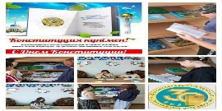
 | День языков народа Казахстана. (выставка) | 03.09. | 1-11 | https://www.facebook.com/share/p/17dPrv7kXn/ | 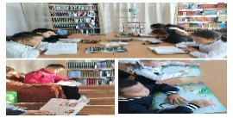
 | Я с книгой открываю мир. (Библиотечный урок) | 04.09. | 1-11 | https://www.facebook.com/share/p/1Ls3GfVWTp/ | 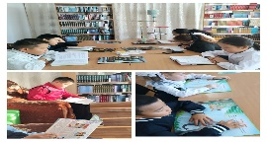
 | День семьй. (выставка) | 08.09. | 1-11 | https://www.facebook.com/share/p/176qUck35v/ | 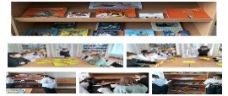
 | Чтение на перемене. | 18.09. | 1-11 | https://www.facebook.com/share/p/17CsDuzr8V/ | 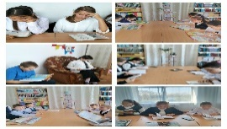
 | Ко дню учителя. (викторина) | 03.10. | 1-11 | https://www.facebook.com/share/p/1BVUwbML4S/ | 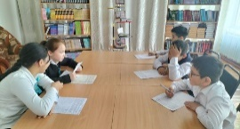
 | Акция «Читаем вместе» (чтение книг пожилым людям) | 26.09. | 1-11 | https://www.facebook.com/share/p/15ckYuUGxQ/ | 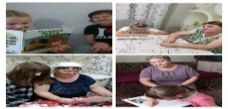
 | «Қазақ поэзиясы». (выставка)  «Поэзия сағаты» (библиотечный урок) | 09.10. | 1-11 | https://www.facebook.com/share/p/17LHedLfi6/ | 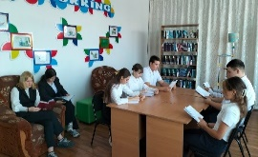
 | «Мемлекеттік рәміздер – ұлттық мақтанышымыз»  "Государственные символы-национальная гордость» | 23.10. | 1-11 | https://www.facebook.com/share/p/1EUPPg5ZQL/ | 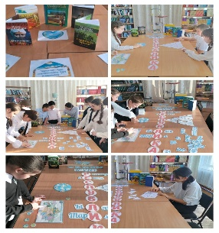
 | Акция «Кітаптар айналымы» по реализация проекта «Балалар кітапханасы» | 20.10. | 1-11 | https://www.facebook.com/share/p/1DYQUyD9rw/ | 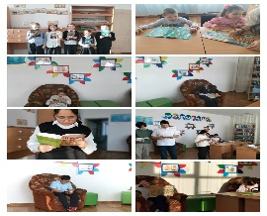
 | «Отбасымен бірге кітаппен доспыз»  «С книгой дружим всей семьей» | 27.10.-02.11. | 1-11 | https://www.facebook.com/share/p/1GTCxMw5EL/ | 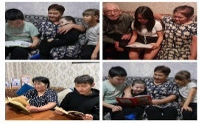
 | 15 тенге | 07.11. | 1-11 | https://www.facebook.com/share/p/175EEsJxnv/ | 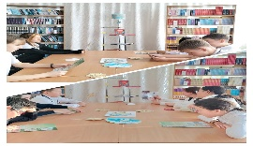
 | М. Ғабдуллиннің туғанына 110 жыл  110 лет со дня рождения писателя.  М. Габдуллина  (15.11.1915-02.11.1973) | 14.11. | 1-11 | https://www.facebook.com/share/r/1FvfJ2kUNx/ | 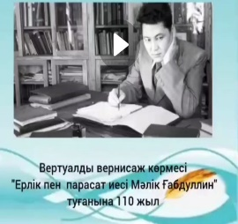
 | Ақын М. Дулатовтың туғанына 140 жыл.  140 лет со дня рождения поэта М. Дулатова  (21.11.1885-05.10.1935) | 21.11. | 1-11 | https://www.facebook.com/share/p/1DAhWJqcDe/ | 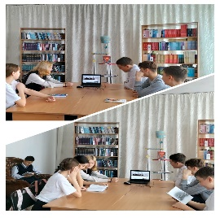
 | «Здоровье – это вершина, на которую человек должен подняться сам» (классный час) | 24.11. | 1-11 | https://www.facebook.com/share/p/1A8NEo9jYX/ | 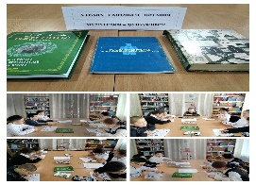
 | Сапарғали Бегалиннің туғанына - 130 жыл.  130 лет со дня рождения писателя С.И. Бегалина (24.11.1895-05.03.1983) | 28.11. | 1-11 | https://www.facebook.com/share/p/1CWrs4qg4g/ | 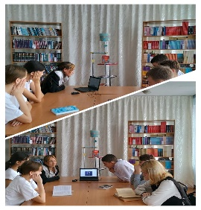
 | Челлендж «Семейное чтение книг» | 29.11. | 1-11 | https://www.facebook.com/share/v/1QBHpfzGtB/ | 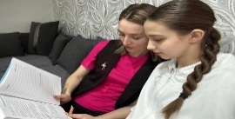
 | Bookсrossing- книгообмен  «Я прочитал и вам советую» | Постоянно | 1-11 | https://www.facebook.com/share/p/1ABdMaegfb/ | 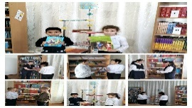
 | «16-желтоқсан Қазақстан Республикасы Тәуелсіздігі»  атты кітап көрмесі  книжная выставка  Независимости Республики Казахстан | 12.12. | 1-11 | https://www.facebook.com/share/p/1CJi8kqKz4/ | 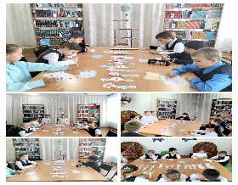
 | Желтоқсан көтерілісіне 40 жыл  »16 декабря"  40 лет декабрьскому восстанию. | 19.12. | 1-11 | https://www.facebook.com/share/p/1A4D3KyK8F/ | 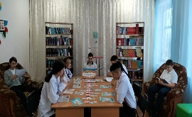
 | Бауржан Момышұлы  115 л. Героя Советского Союза, участник Великой Отечественной войны 1941–1945 годов.  (24.12.1910- 10.06.1982) | 18.12. | 1-11 | https://www.facebook.com/share/p/1DxiKwao2y/ | 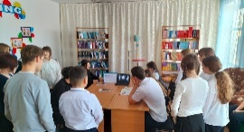
 | 130 лет со дня писателя, основоположника казахской детской литературы С. Бегалина | 22.12. | 1-11 | https://www.facebook.com/share/v/1WXQFFbDa1/ | 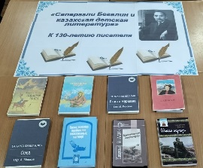
 | «Зимой читаем, размышления, мечтаем» | 29.12.25по 07.01.26 г. | 1-11 | https://www.facebook.com/share/v/1BoGmsmCwc/ | 